**Instituto Politécnico Nacional**

**Escuela Superior de Cómputo**

*Fundamentos de Diseño Digital*

Práctica 8: Temporizador C.I. 555

Grupo: 2CM6

Miembros:

Alfredo Pérez Quiñonez

José Emiliano Pérez Garduño

Maestro:

Carlos Jesús Pastrana Fernández

Día de práctica: 26 / Abril / 2017

Día de entrega: 3 / Mayo / 2017

1. **Objetivo General:**

El alumno estudiará y comprenderá el funcionamiento del circuito integrado 555 temporizador Timer y manejará las fórmulas fundamentales para poder configurar el CI en sus modos de operación estándar.

Conocer la operación de un temporizador 555 en sus dos modos fundamentales monoestable y astable (función dock).

1. **Introducción teórica:**

Temporizador 555

El temporizador 555 es un circuito integrado muy versátil que tiene un gran número de aplicaciones en los circuitos electrónicos, sobre todo para genera intervalos de tiempo.

También se utiliza para construir temporizadores, generadores de impulsos, multivibradores, alarmas, etc.

Este temporizador fue introducido en el mercado mundial por la SIGNETICS (filial de PHILLIPS) en 1972. La gran aceptación que tuvo impulsó a numerosas industrias de semiconductores a fabricarlo (bajo licencia de la SIGNETICS).

Conviene señalar que el 555 es una aplicación de los AOP’s, ya que su circuito interno consta de dos comparadores. En la Figura 1 se presenta el diagrama de bloques del circuito interno del CA555, donde se observa la existencia de tres resistencias de 5 KΩ, que son la razón de que este integrado se denomine así.

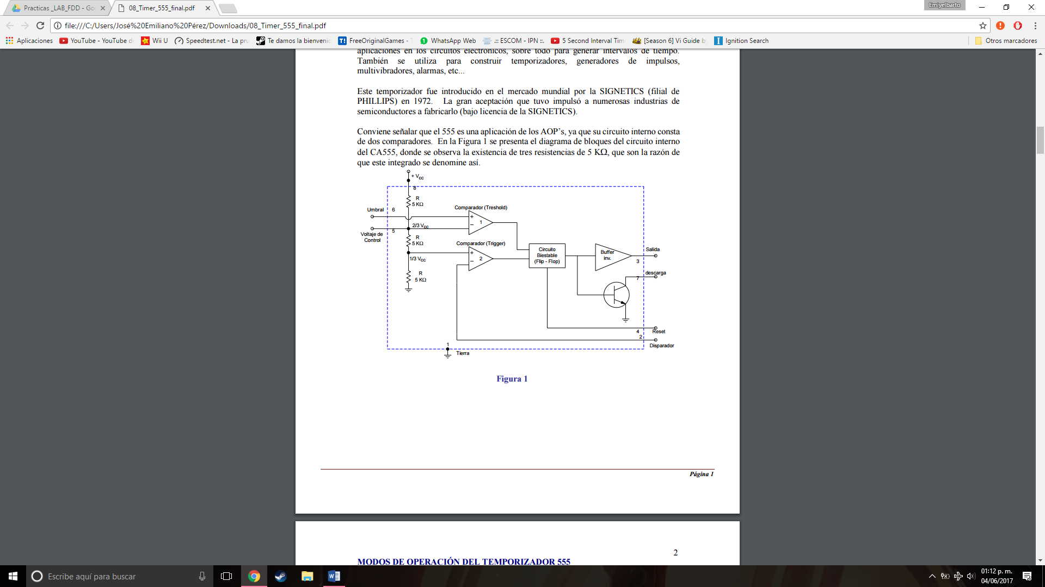

1. **Material y equipo empleado:**

* 1 circuito integrado LE555 o NE555 o compatible.
* 10 LEDS de colores
* 10 resistores de 330Ω
* 10 resistores de 1KΩ
* 1 Dip Switch de 8

**Capacitores:**

* 470 Micro faradios
* 47 micro faradios
* 4.7 micro faradios
* 10nF – 50nf
* 1 Buzzer
* 2 micro switch
* 1 potenciómetro de 10K
* 1 tablilla de prueba (protoboard)
* 1 pinzas de punta
* 1 pinzas de corte
* Cables Banana-Caimán (Para alimentar el circuito)

1. **Equipo Empleado:**

* Multímetro
* Fuente de alimentación de 5 volts
* Programador universal
* Manual de Motorola

1. **Fundamento Teórico:**

Temporizador 555

El temporizador 555 es un circuito integrado muy versátil que tiene un gran número de aplicaciones en los circuitos electrónicos, sobre todo para genera intervalos de tiempo.

También se utiliza para construir temporizadores, generadores de impulsos, multivibradores, alarmas, etc.

Este temporizador fue introducido en el mercado mundial por la SIGNETICS (filial de PHILLIPS) en 1972. La gran aceptación que tuvo impulsó a numerosas industrias de semiconductores a fabricarlo (bajo licencia de la SIGNETICS).

Conviene señalar que el 555 es una aplicación de los AOP’s, ya que su circuito interno consta de dos comparadores. En la Figura 1 se presenta el diagrama de bloques del circuito interno del CA555, donde se observa la existencia de tres resistencias de 5 KΩ, que son la razón de que este integrado se denomine así.



MODOS DE OPERACIÓN DEL TEMPORIZADOR 555:

El circuito integrado temporizador 555, puede funcionar lo mismo como multivibrador astable (oscilación libre) que como multivibrador monoestable (one shot). En la figura 2, se muestran los modos de funcionamiento del temporizador 555.

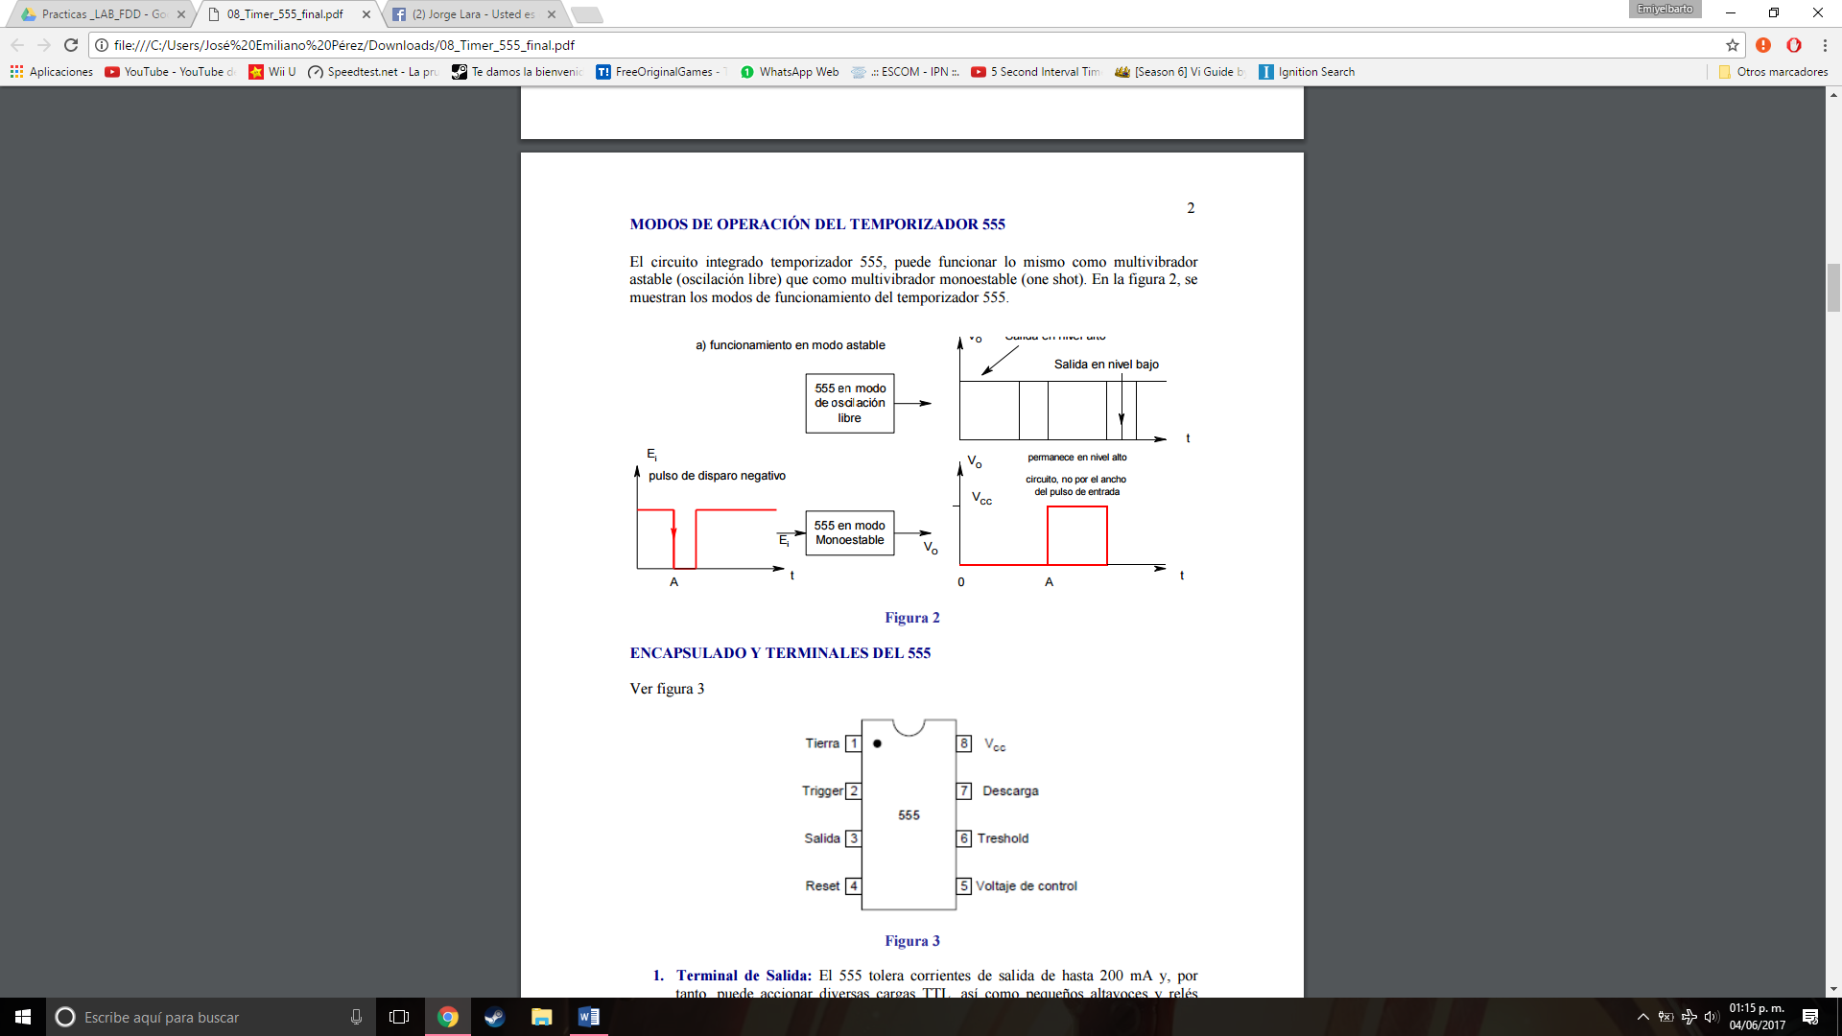

ENCAPSULADO Y TERMINALES DEL 555

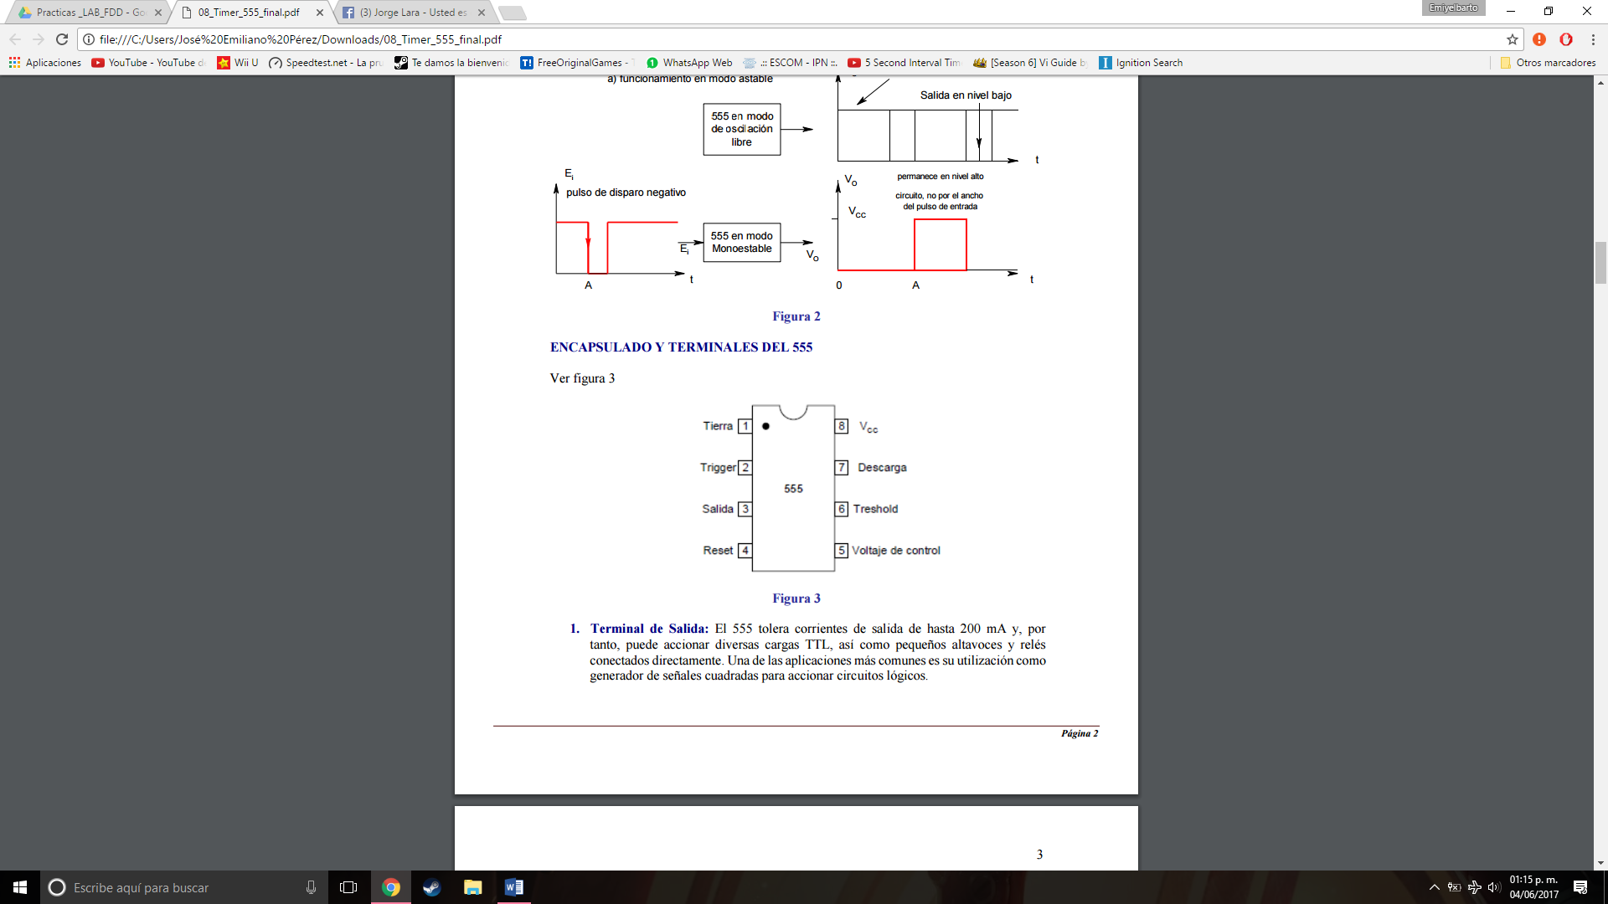

1. Terminal de Salida: El 555 tolera corrientes de salida de hasta 200 mA y, por tanto, puede accionar diversas cargas TTL, así como pequeños altavoces y relés conectados directamente. Una de las aplicaciones más comunes es su utilización como generador de señales cuadradas para accionar circuitos lógicos.

2. Terminal de Reinicio: Mediante este terminal (pin 4), se desactiva el 555 y también se anulan las señales de comando en la entrada de disparo. Si no se utiliza, este terminal debe estar conectado a VCC. Si el pin 4 está a tierra, o si su potencial se reduce por debajo de 0,4 volts, tanto el terminal de salida, como el terminal de descarga (7), se encuentran en el nivel de potencial de tierra. En otras palabras, el nivel de salida se mantiene en nivel bajo.

3. Terminal de Descarga: Sirve para la descarga de un capacitor de temporización externa durante el tiempo en el cual la salida está en nivel bajo. Cuando la salida está en nivel alto, el pin 7 funciona como un circuito abierto y permite al capacitor cargarse a una velocidad determinada por una resistencia o por resistencias y un condensador externo.

4. Terminal de Voltaje de Control: Por lo general se conecta un condensador de filtro de 0,01 µF se conecta en el pin 5 a tierra. Por este condensador se desvían los voltajes de rizado producidos por la fuente de alimentación. Este terminal también se utiliza para modificar los niveles de los voltajes de umbral (Treshold) y de disparo (Trigger). Con un voltaje externo en el terminal 5 se modifica tanto el voltaje de umbral como el de disparo y esto puede servir para modular la forma de onda de salida.

5. Terminales de Disparo y de Umbral: El 555 tiene dos posibles estados de operación, y uno de “memoria”. Estos los definen tanto la entrada de disparo, terminal 2, como la de umbral, terminal 6. La entrada de disparo se compara con un voltaje de umbral inferior 1/3 VCC. La entrada de umbral se compara con un voltaje de umbral superior por medio del comparador 2 con 2/3 VCC.

OPERACIÓN ASTABLE:

En la figura 4 puede observarse el 555 conectado como multivibrador astable. Observe las formas de onda de la figura 4b que corresponde al funcionamiento del circuito. En el instante A, los terminales 2 y 6 disminuyen de nivel justo por debajo de VLT = 1/3 VCC y el voltaje de la terminal 3 de salida va a su nivel alto (estado A). La terminal 7 se comporta como un circuito abierto y el capacitor C se carga a través de RA + RB. Durante el tiempo A-B en el que la salida está en nivel alto, el 555 se encuentra en el estado de memoria C, recordando su estado A anterior. Cuando VC aumenta y rebasa justamente el valor VUT = 2/3VCC en el instante B, el 555 entra en el estado D y envía la señal de salida al nivel bajo. La señal en la terminal 7 también está en nivel bajo y el capacitor C se descarga a través de la resistencia RB. Durante el tiempo B-C en el que la señal de salida está en nivel bajo, el 555 se encuentra en el estado de memoria C, recordando su estado anterior D. Cuando VC desciende justo por debajo de VLT la secuencia se repite.

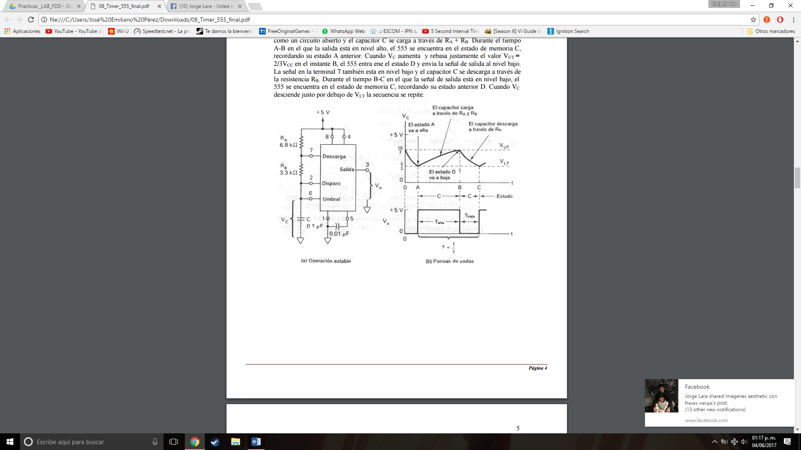

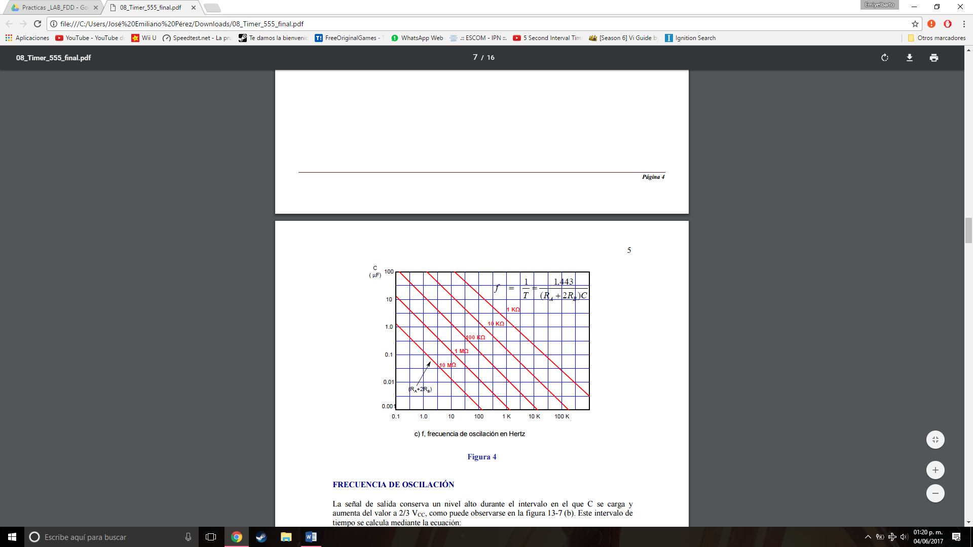

FRECUENCIA DE OSCILACIÓN:

La señal de salida conserva un nivel alto durante el intervalo en el que C se carga y aumenta del valor a 2/3 VCC, como puede observarse en la figura 13-7 (b). Este intervalo de tiempo se calcula mediante la ecuación:

$$t alto=0.695\left(Ra+Rb\right) C$$

La salida está en nivel bajo durante el intervalo en el que c se descarga del valor 2/3 VCC a 1/3 VCC y se calcula con la expresión:

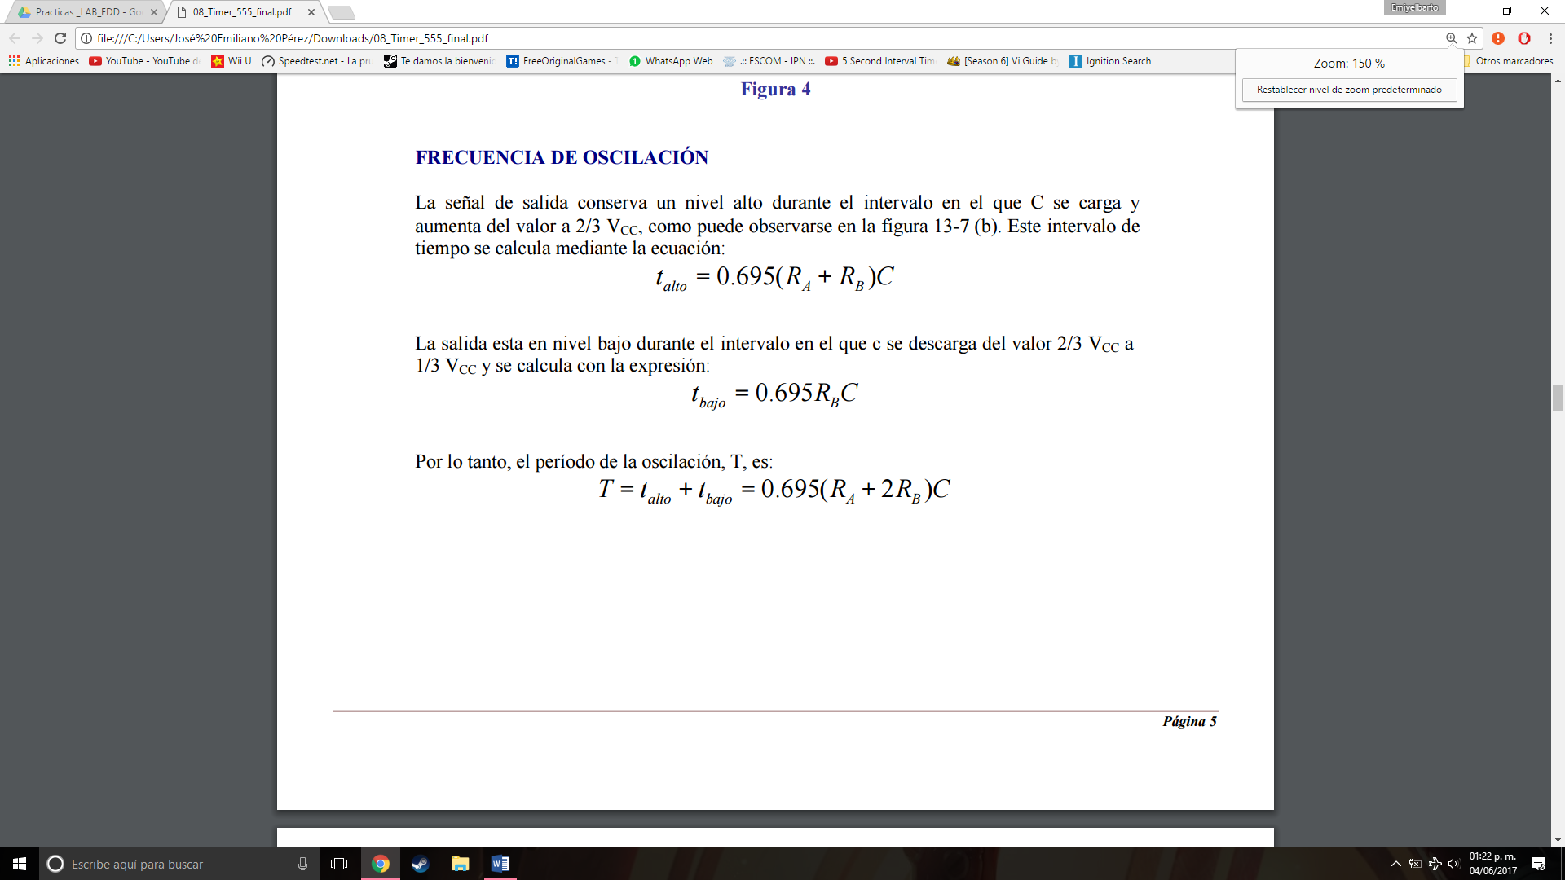

Por lo tanto, el periodo de la oscilación, T, es:

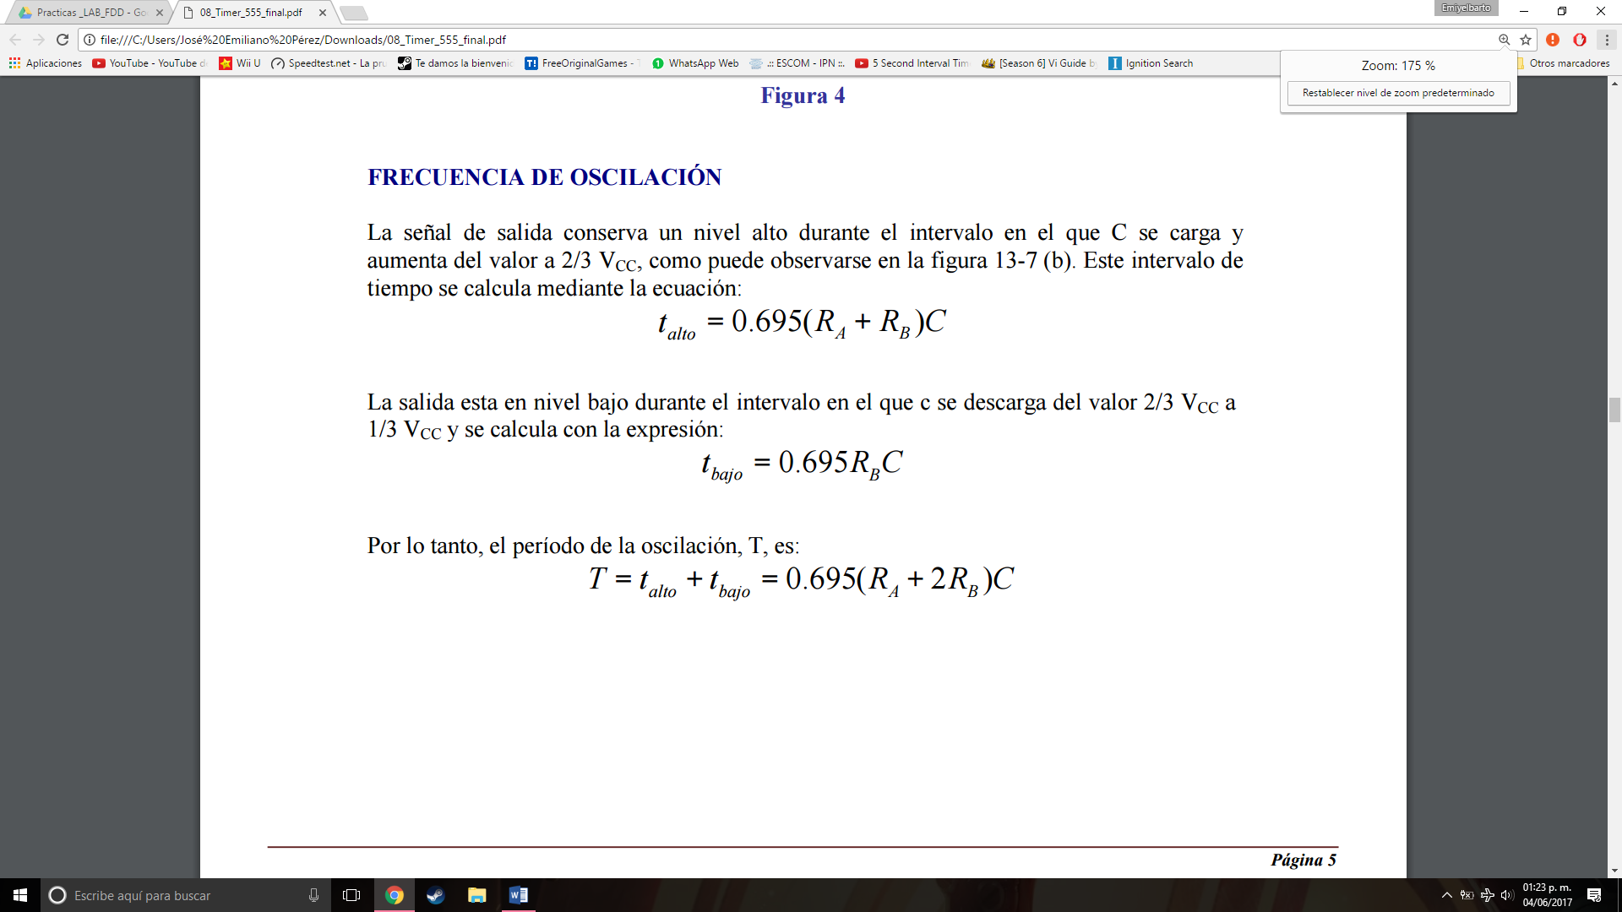

La frecuencia de oscilación es

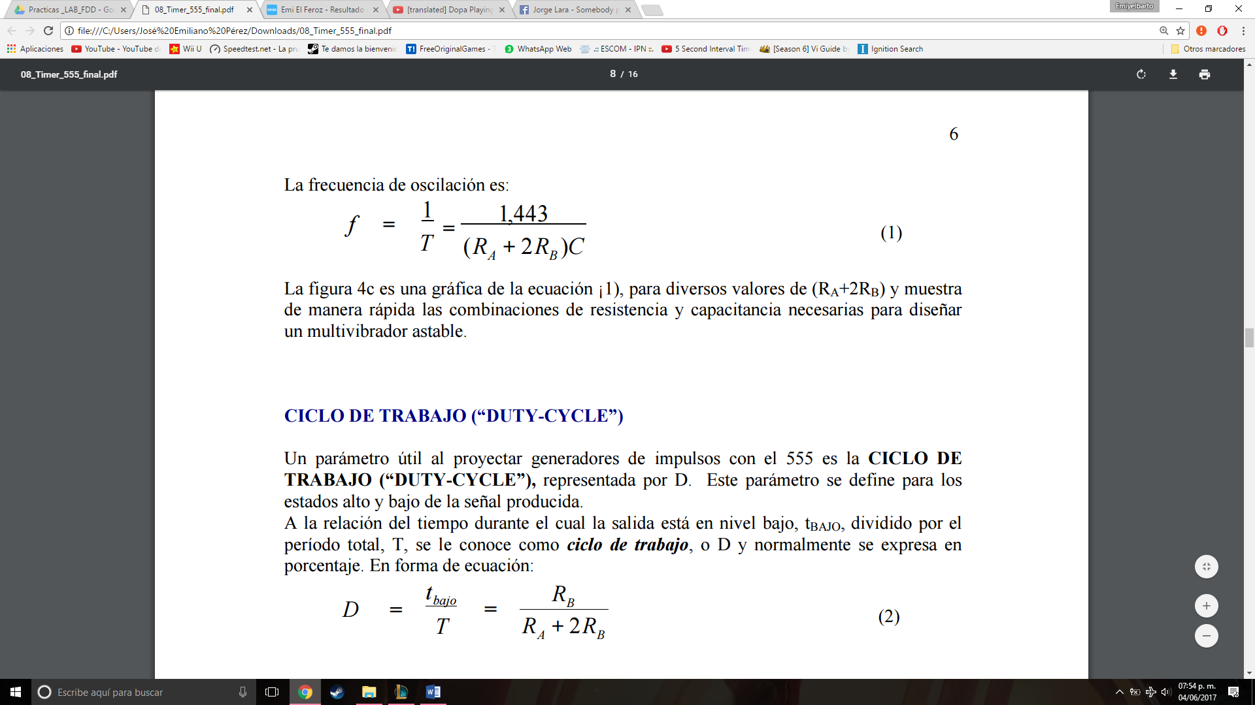

CICLO DE TRABAJO (“DUTY-CYCLE”):

Un parámetro útil al proyectar generadores de impulsos con el 555 es la CICLO DE TRABAJO (“DUTY-CYCLE”), representada por D. Este parámetro se define para los estados alto y bajo de la señal producida. A la relación del tiempo durante el cual la salida está en nivel bajo, t BAJO, dividido por el período total, T, se le conoce como ciclo de trabajo, o D y normalmente se expresa en porcentaje. En forma de ecuación:

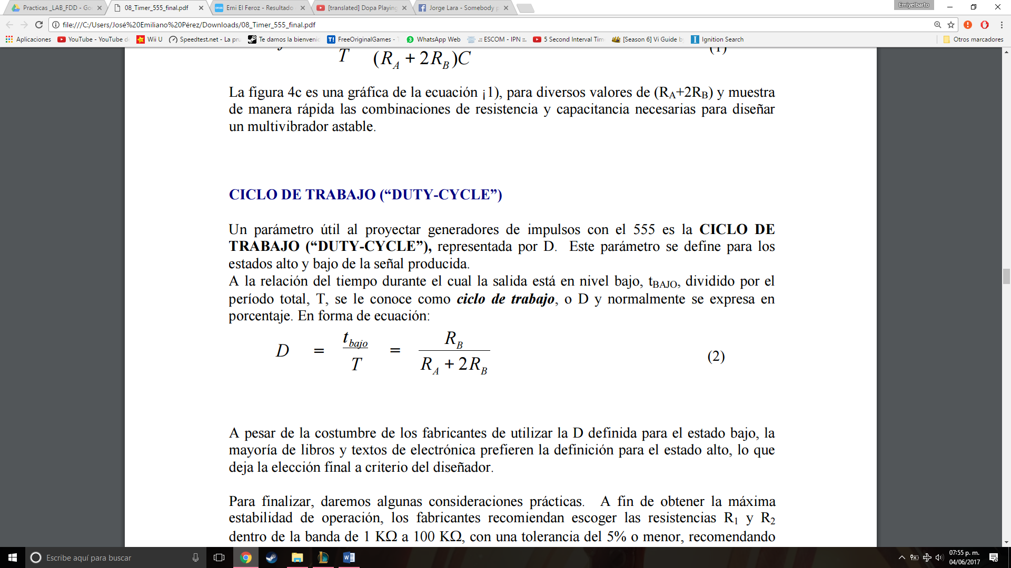

A pesar de la costumbre de los fabricantes de utilizar la D definida para el estado bajo, la mayoría de libros y textos de electrónica prefieren la definición para el estado alto, lo que deja la elección final a criterio del diseñador.

Para finalizar, daremos algunas consideraciones prácticas. A fin de obtener la máxima estabilidad de operación, los fabricantes recomiendan escoger las resistencias R1 y R2 dentro de la banda de 1 KΩ a 100 KΩ, con una tolerancia del 5% o menor, recomendando el uso de resistencias de película metálica por presentar un factor de fiabilidad muy alto.

AMPLIACIÓN DEL CICLO DE TRABAJO:

Como se comentó anteriormente, el ciclo de trabajo de la figura 4, no puede ser igual o superior a 50%. En la figura 5 se ha conectado un diodo en paralelo con RB y de esa manera se obtiene un ciclo de trabajo igual o mayor al 50%. Ahora el capacitor se carga a través de RA y del diodo y se descarga a través de RB. Los tiempos correspondientes a la forma de onda de salida son:

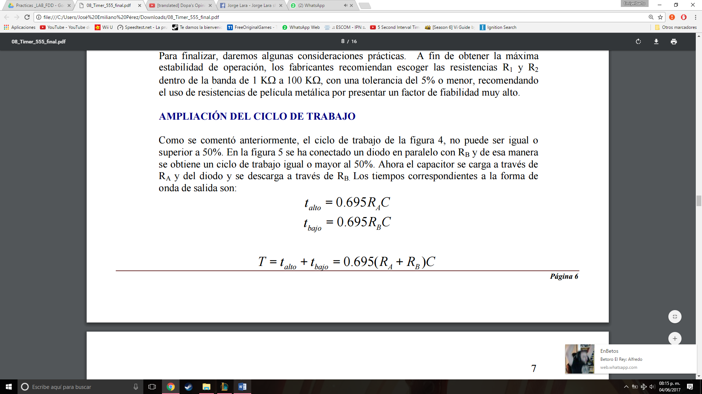

Las ecuaciones anteriores nos señalan que si RA = RB, el ciclo de trabajo es del 50%, como puede observarse en la figura 5b y 5c.

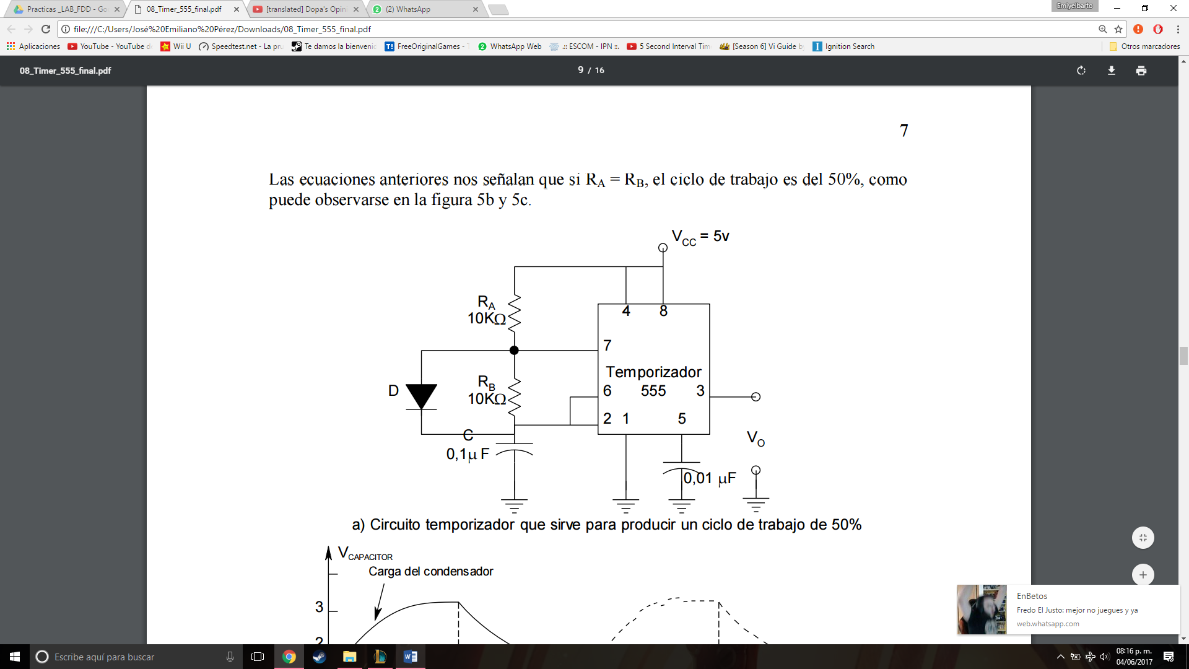

1. Circuito temporizador que sirve para producir un ciclo de trabajo de 50%

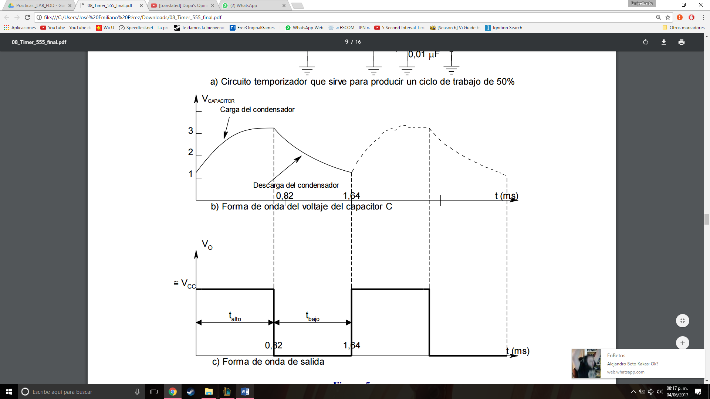

OPERACIÓN MONOESTABLE:

No en todas las aplicaciones se necesita una onda repetitiva continua, como la que se obtiene con un multivibrador astable. En muchas aplicaciones lo que se necesita es un nivel de voltaje determinado durante cierto lapso de tiempo. En este caso lo que se necesita es un multivibrador monoestable o de un disparo (one shot)). La figura 6 es el diagrama del circuito del 555 cuando éste funciona como multivibrador monoestable. Cuando un pulso con variación en sentido negativo (canto de bajada) se aplica al terminal 2, la salida se eleva y el terminal 7 elimina el cortocircuito del capacitor C. El voltaje a través de C se eleva de 0 volts a una velocidad que esta determinada por RA y por C. Cuando el voltaje del capacitor alcanza el valor de 273 VCC, el comparador de la figura 1 provoca que la salida cambie de un nivel alto a uno bajo. En la figura 6a se muestran las formas de onda del voltaje de entrada y de salida. La salida está en nivel alto para el tiempo que se determine mediante:

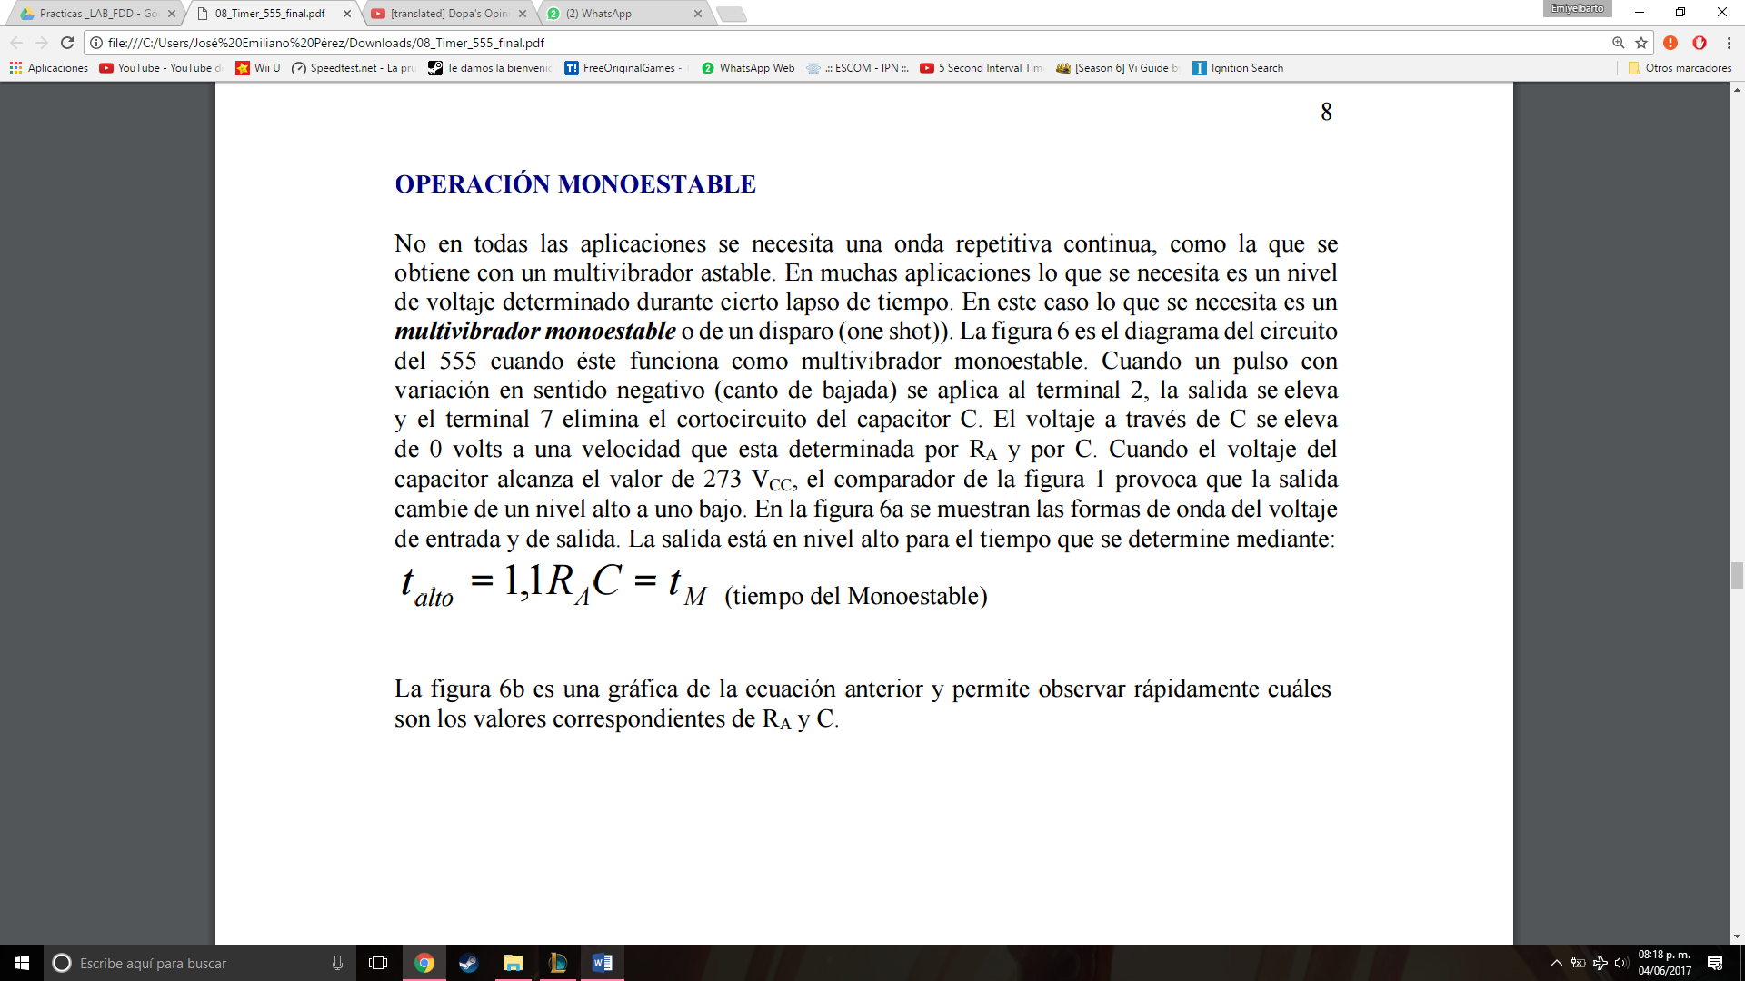

La figura 6b es una gráfica de la ecuación anterior y permite observar rápidamente cuáles son los valores correspondientes de RA y C.

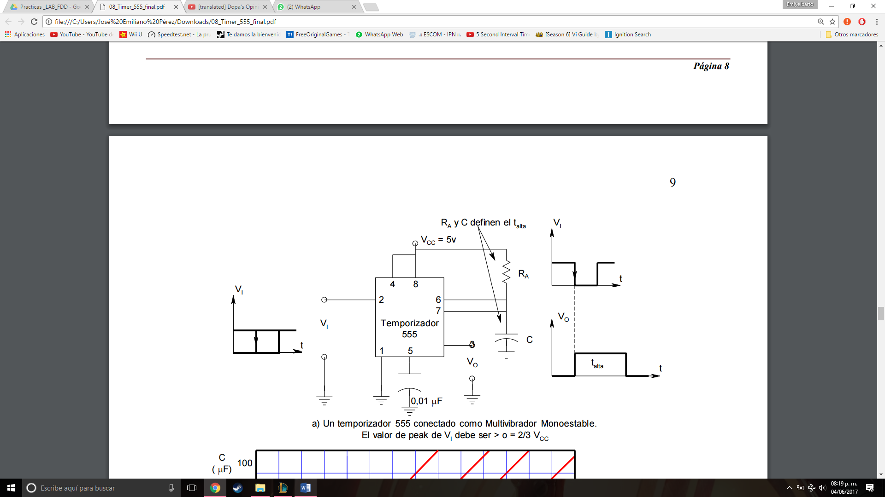

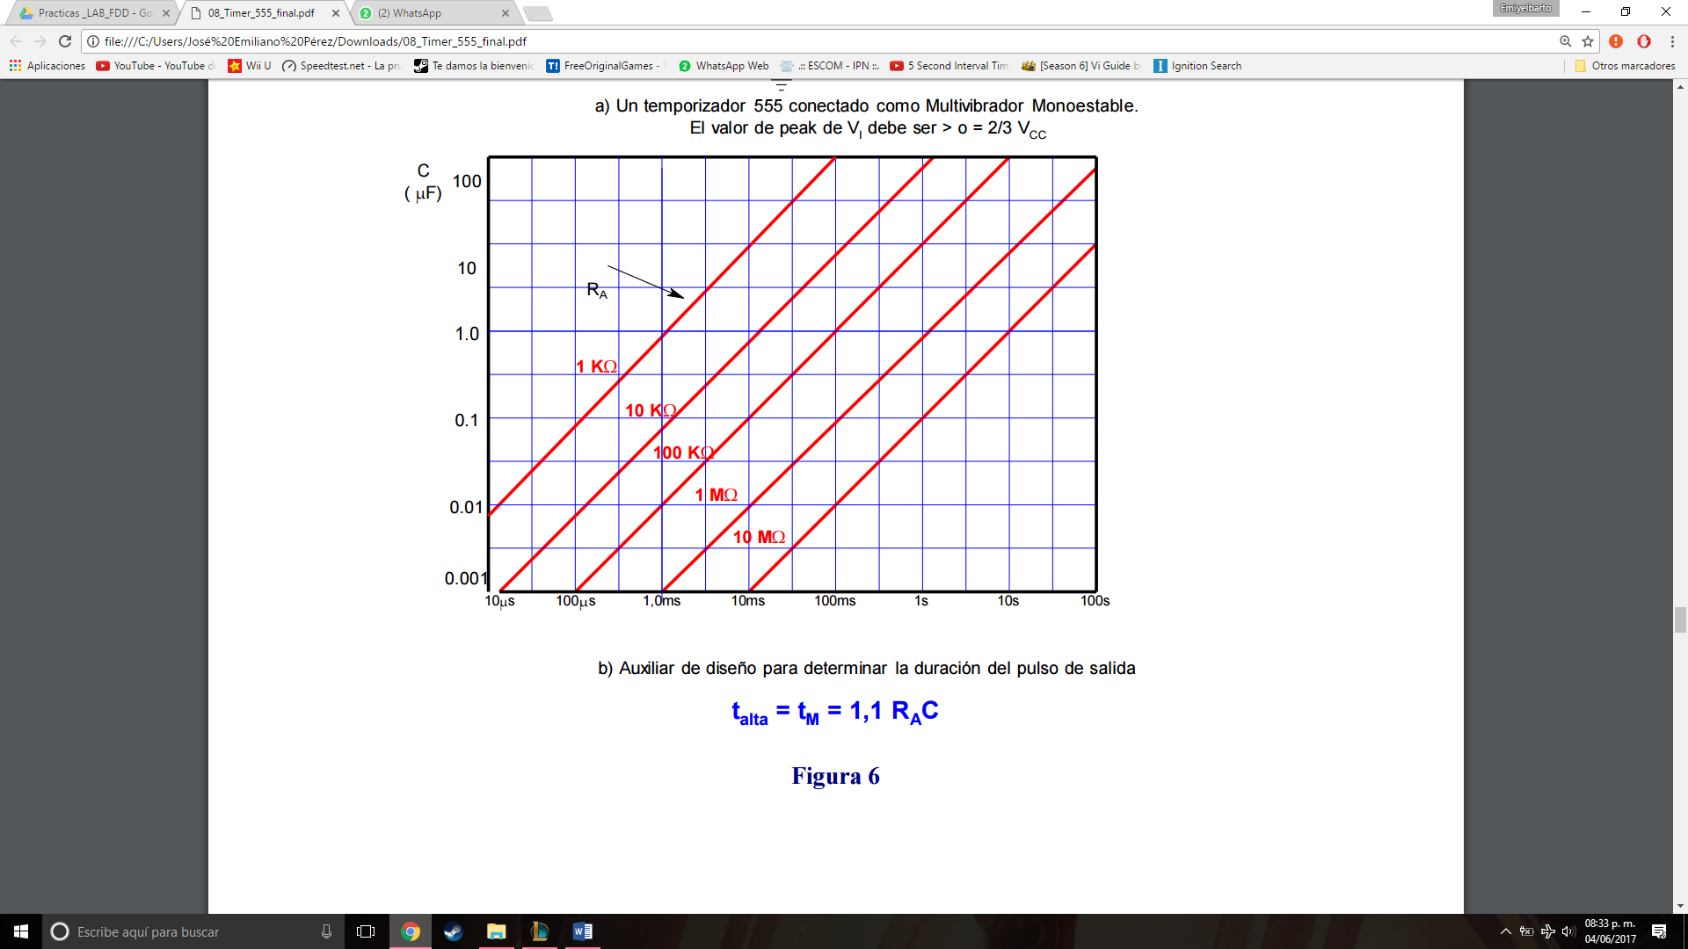

En la práctica es necesario agregar algunos componentes adicionales al circuito básico para que funcione correctamente. (Ver figura 7).

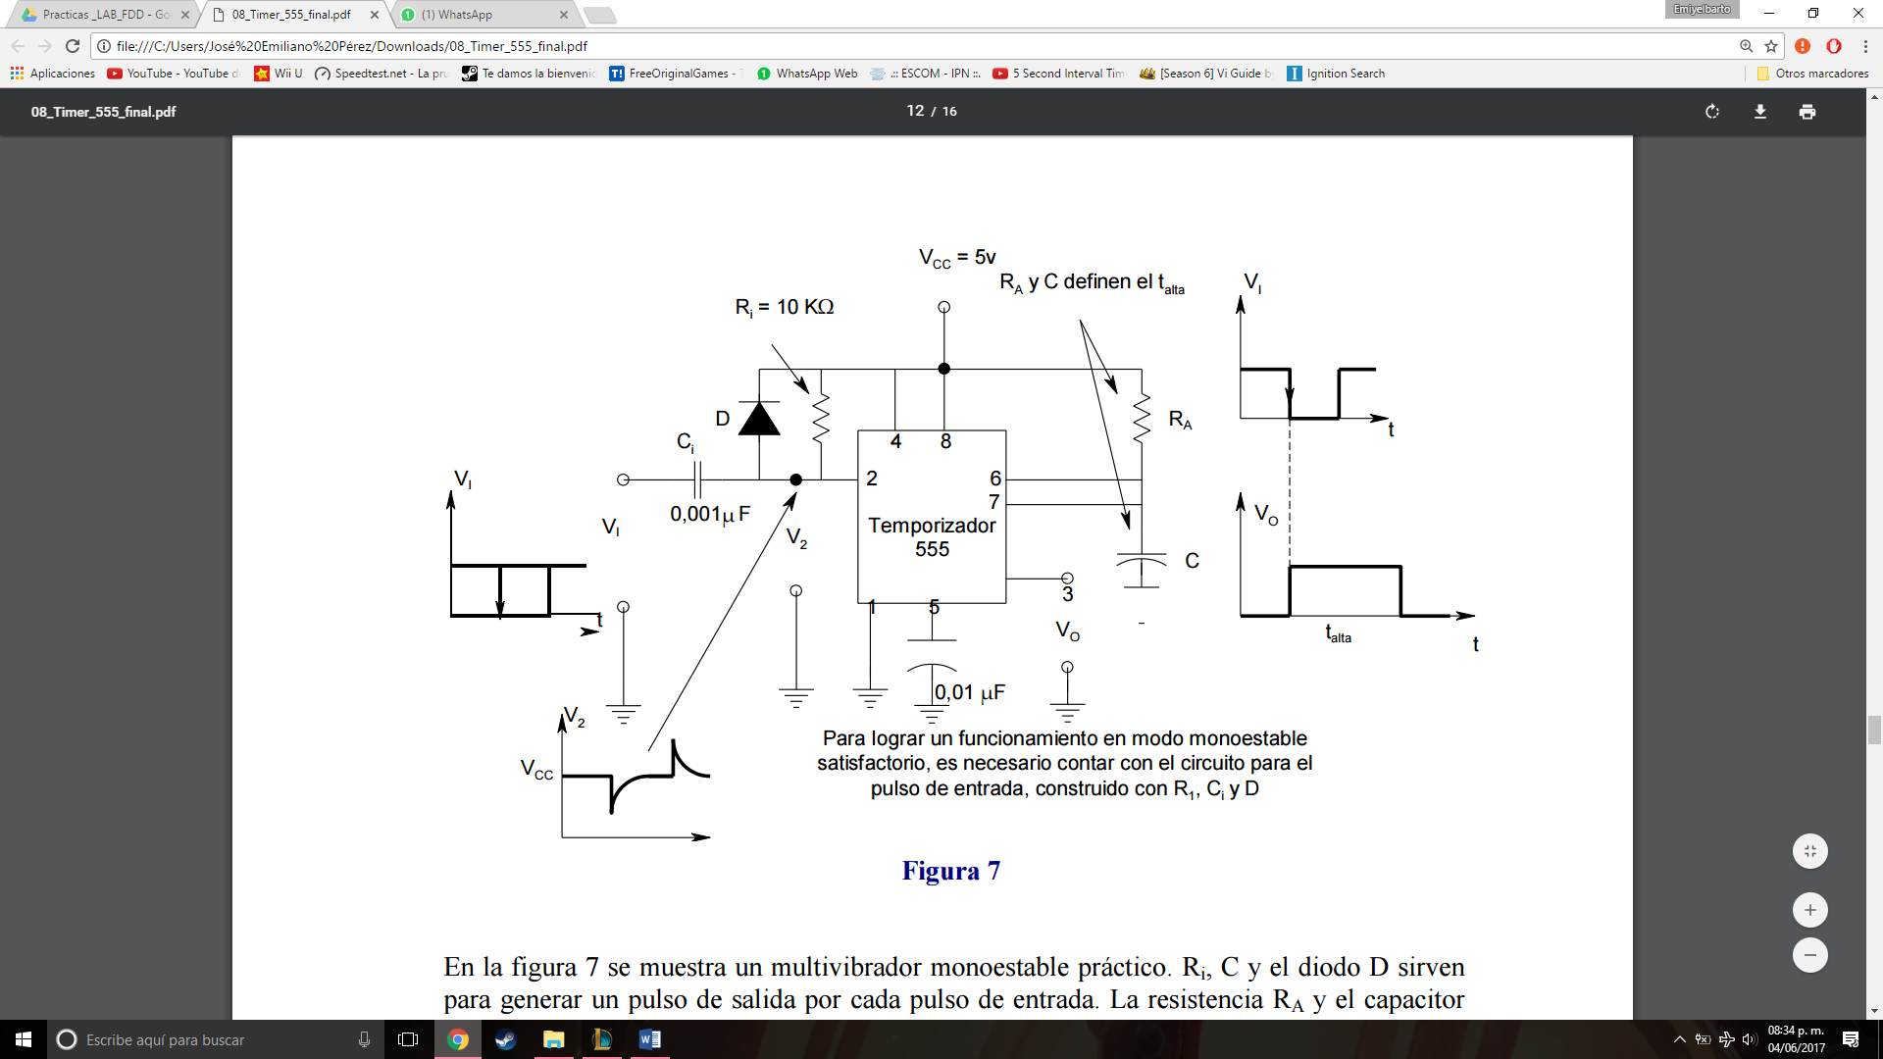

En la figura 7 se muestra un multivibrador monoestable práctico. Ri, C y el diodo D sirven para generar un pulso de salida por cada pulso de entrada. La resistencia RA y el capacitor C determinan el momento en el que la salida tiene un valor alto. La resistencia Ri se conecta entre VCC y la terminal 2 a fin de asegurarse de que la salida normalmente permanezca en un valor bajo. Ci se carga a un valor (VCC – Ei) hasta que se presenta el pulso de disparo negativo. La constante de tiempo de Ri y de C debe ser pequeña en relación con el tiempo en el que la salida del temporizador está en nivel alto, t alto. El diodo D evita que el temporizador 555 dispare durante el flanco positivo de Ei.

1. **Desarrollo experimental:**

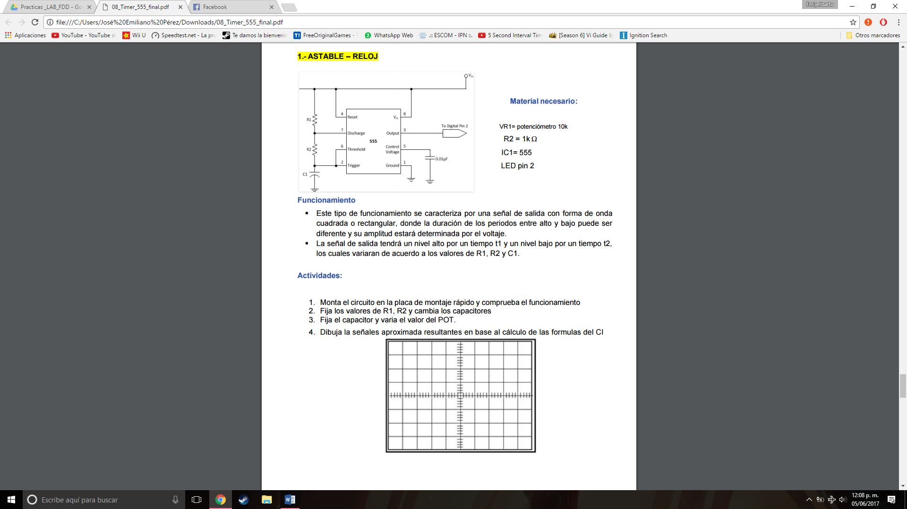

Funcionamiento:

* Este tipo de funcionamiento se caracteriza por una señal de salida con forma de onda cuadrada o rectangular, donde la duración de los periodos entre alto y bajo puede ser diferente y su amplitud estará determinada por el voltaje.
* La señal de salida tendrá un nivel alto por un tiempo t1 y un nivel bajo por un tiempo t2, los cuales variaran de acuerdo a los valores de R1, R2 y C1.

Actividades:

1. Monta el circuito en la placa de montaje rápido y comprueba el funcionamiento.

2. Fija los valores de R1, R2 y cambia los capacitores.

3. Fija el capacitor y varía el valor del POT. 4. Dibuja la señal aproximada resultante en base al cálculo de las formulas del CI.

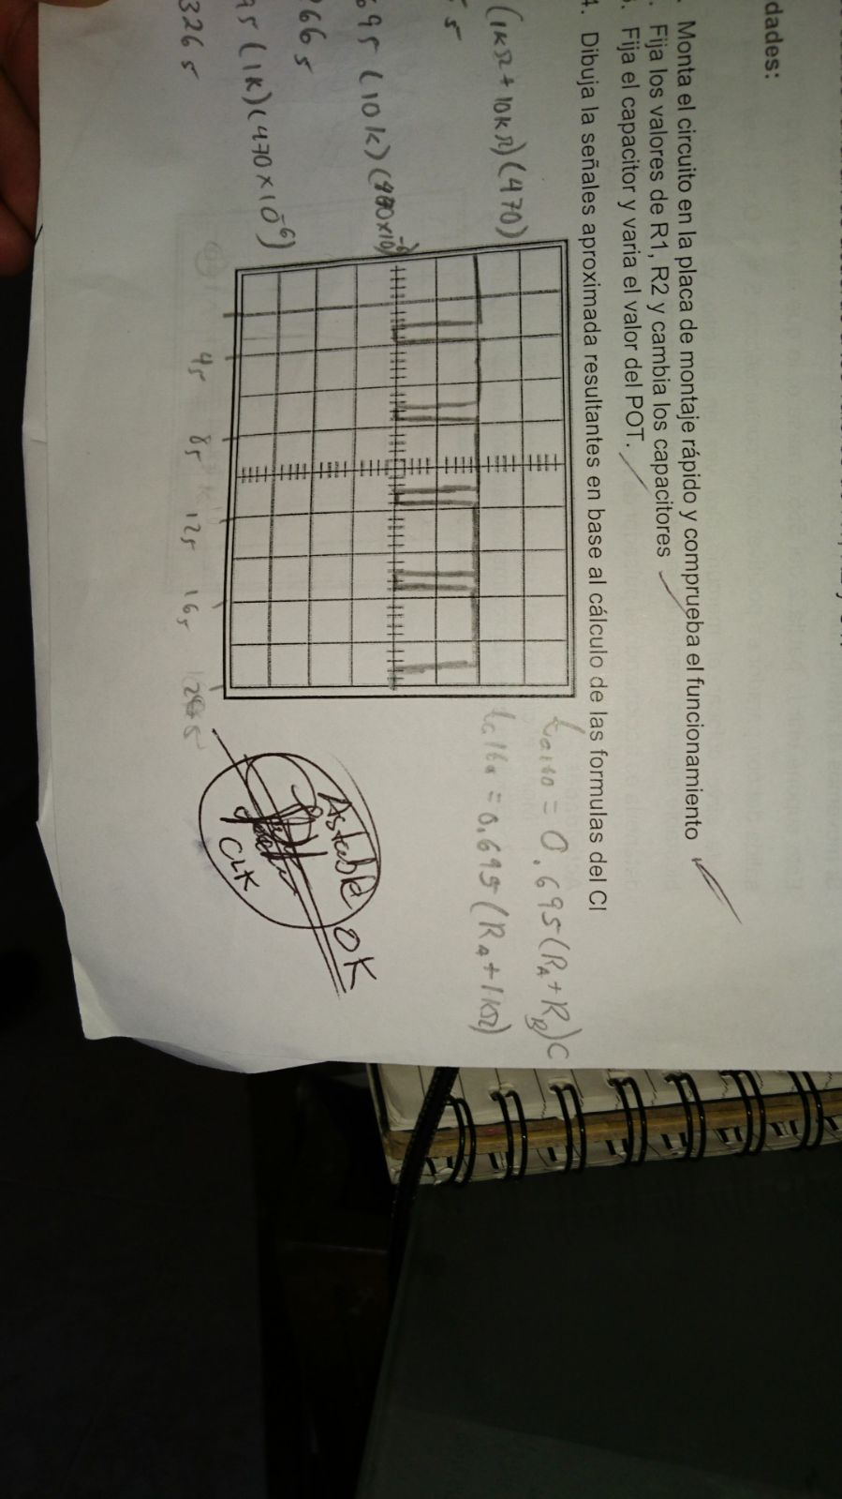

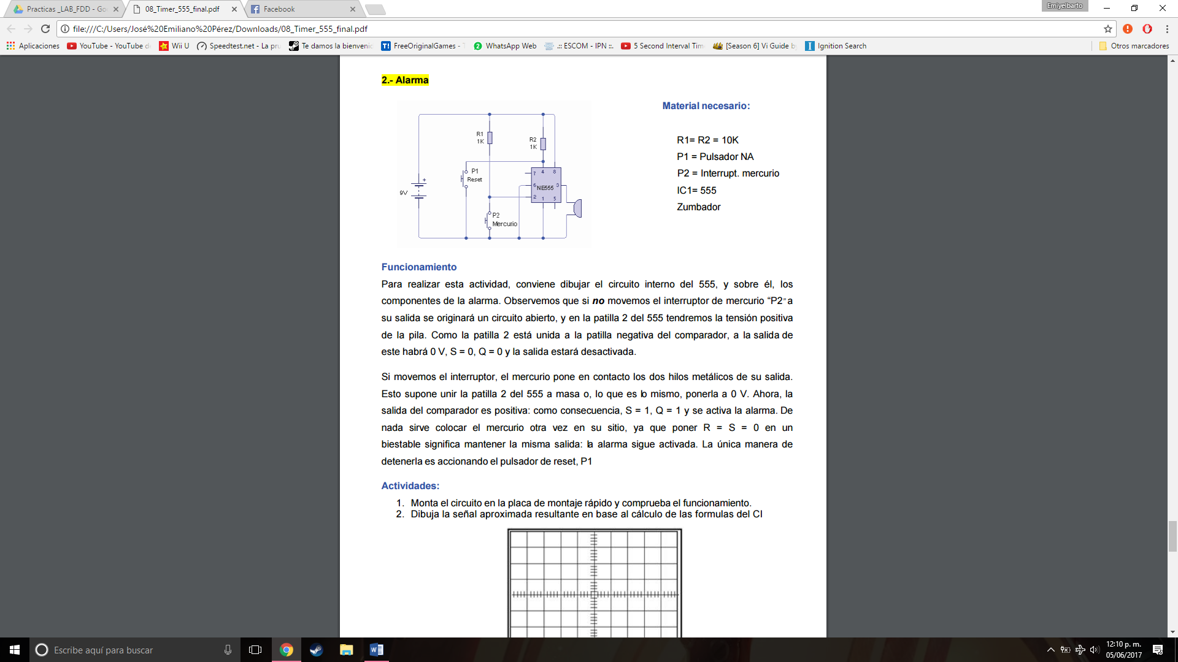

Funcionamiento:

Para realizar esta actividad, conviene dibujar el circuito interno del 555, y sobre él, los componentes de la alarma. Observemos que si no movemos el interruptor de mercurio “P2” a su salida se originará un circuito abierto, y en la patilla 2 del 555 tendremos la tensión positiva de la pila. Como la patilla 2 está unida a la patilla negativa del comparador, a la salida de este habrá 0 V, S = 0, Q = 0 y la salida estará desactivada. Si movemos el interruptor, el mercurio pone en contacto los dos hilos metálicos de su salida. Esto supone unir la patilla 2 del 555 a masa o, lo que es lo mismo, ponerla a 0 V. Ahora, la salida del comparador es positiva: como consecuencia, S = 1, Q = 1 y se activa la alarma. De nada sirve colocar el mercurio otra vez en su sitio, ya que poner R = S = 0 en un biestable significa mantener la misma salida: la alarma sigue activada. La única manera de detenerla es accionando el pulsador de reset, P1.

Actividades:

1. Monta el circuito en la placa de montaje rápido y comprueba el funcionamiento.

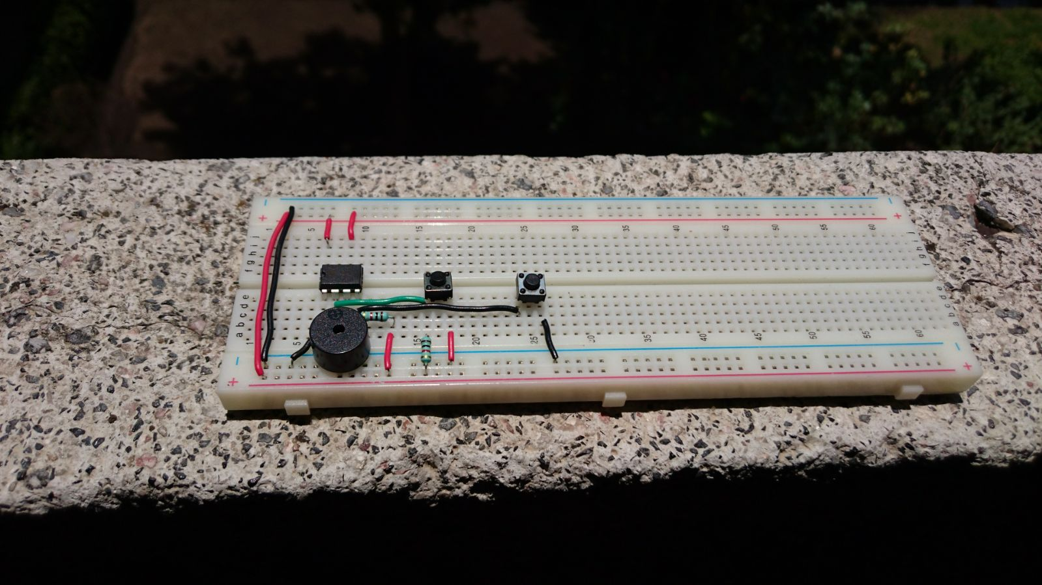

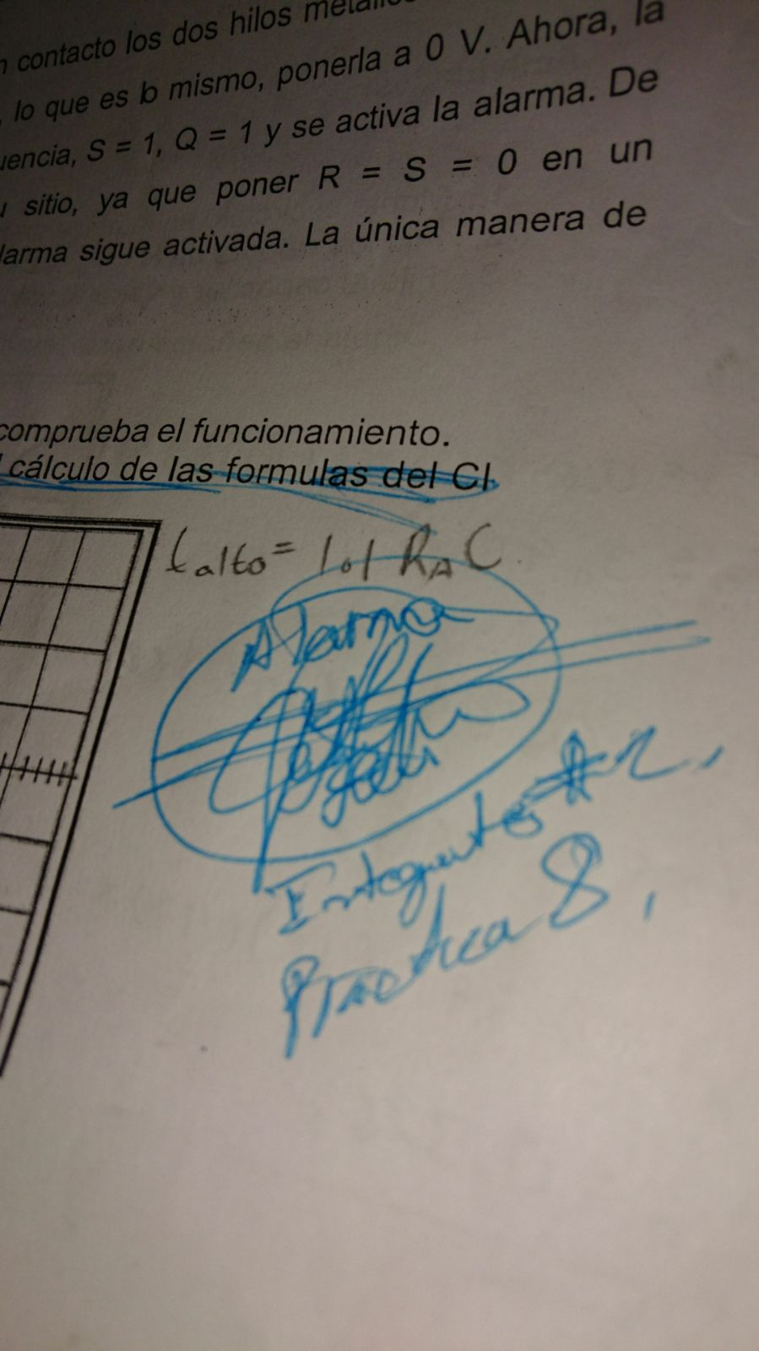

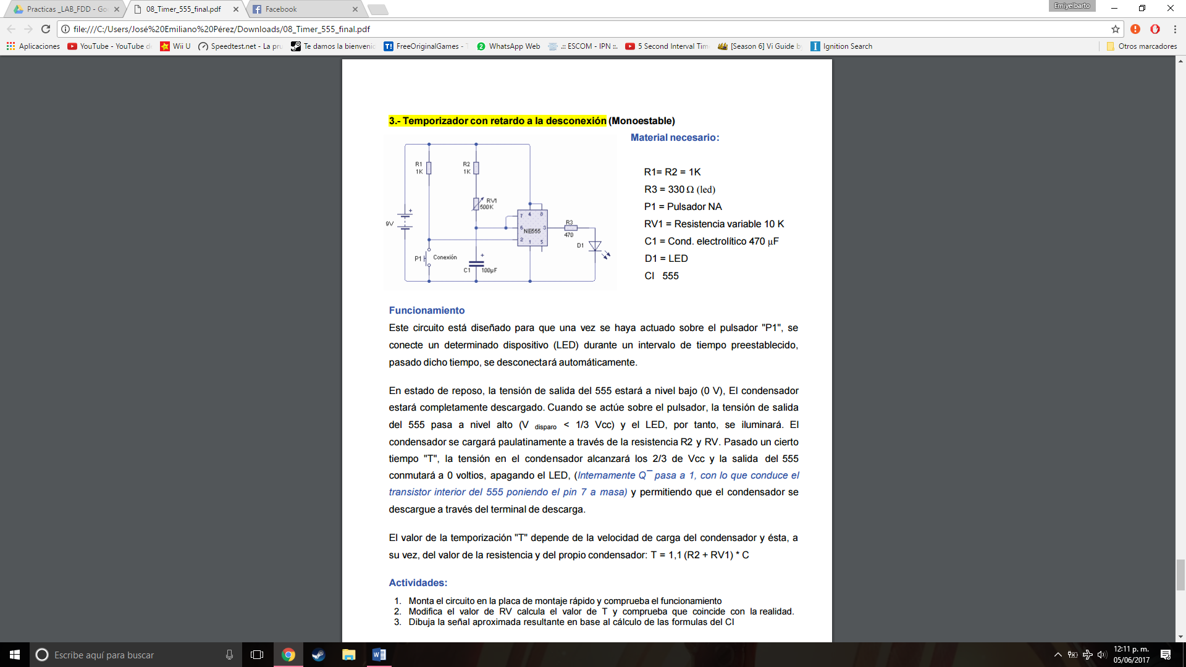

Funcionamiento:

Este circuito está diseñado para que una vez se haya actuado sobre el pulsador "P1", se conecte un determinado dispositivo (LED) durante un intervalo de tiempo preestablecido, pasado dicho tiempo, se desconectará automáticamente.

En estado de reposo, la tensión de salida del 555 estará a nivel bajo (0 V), El condensador estará completamente descargado. Cuando se actúe sobre el pulsador, la tensión de salida del 555 pasa a nivel alto (V disparo < 1/3 Vcc) y el LED, por tanto, se iluminará. El condensador se cargará paulatinamente a través de la resistencia R2 y RV. Pasado un cierto tiempo "T", la tensión en el condensador alcanzará los 2/3 de Vcc y la salida del 555 conmutará a 0 voltios, apagando el LED, (Internamente Q¯ pasa a 1, con lo que conduce el transistor interior del 555 poniendo el pin 7 a masa) y permitiendo que el condensador se descargue a través del terminal de descarga.

El valor de la temporización "T" depende de la velocidad de carga del condensador y ésta, a su vez, del valor de la resistencia y del propio condensador: T = 1,1 (R2 + RV1) * C

Actividades:

1. Monta el circuito en la placa de montaje rápido y comprueba el funcionamiento

2. Modifica el valor de RV calcula el valor de T y comprueba que coincide con la realidad.

3. Dibuja la señal aproximada resultante en base al cálculo de las formulas del CI.

1. **Observaciones y conclusiones:**

*José Emiliano Pérez Garduño:* Al terminar esta práctica aprendí cómo funciona el circuito integrado timer 555, la forma en la que puede ser utilizado y que beneficios tiene.

*Alfredo Pérez Quiñonez:* Con el desarrollo de esta práctica conseguimos reforzar nuestros conocimientos obtenidos en la práctica anterior y utilizarlos para implementar un circuito multiplicador binario, situación que sirvió para hacer uso de las diferentes formas de programación en VHDL que hemos estado aprendiendo a lo largo de este curso.

1. **Bibliografía:**

<http://planetmath.org/node/41695>

<http://planetmath.org/node/41695>

<http://web.archive.org/web/20100709182539/http://knol.google.com/k/max-iskram/digital-electronic-design-for-beginners/1f4zs8p9zgq0e/23>

<http://www.simbologia-electronica.com/simbolos-electricos-electronicos/simbolos-electronica-digital.htm>

<http://www.profesormolina.com.ar/electronica/componentes/int/comp_log.htm>

<http://electronicacompleta.com/lecciones/compuertas-logicas/>

1. **Conclusión de equipo:**

Gracias a esta práctica sabemos hacer circuitos con 555 y la funcionalidad que estos tienen para aplicarlos en futuras prácticas.